......................Nom et prénom :
....................................

Classe :………………………………………

Contrôle 2 semestre 3
SCIENCE DE LA VIE ET DE LA TERRE
1ère année baccalauréat sciences expérimentales
Année scolaire : 2018 / 2019
Etablissement : Lycée qualifiant Moulay YOUSSEF

Partie I : Restitution des connaissances (5pts)

1- Définir les termes suivants : (2pts)
Carte géologique – cycle sédimentaire – discordance – un fossile de faciès.
2-pour chaque item relevé le (ou les) bonne (s) réponse (s) : (2pts)
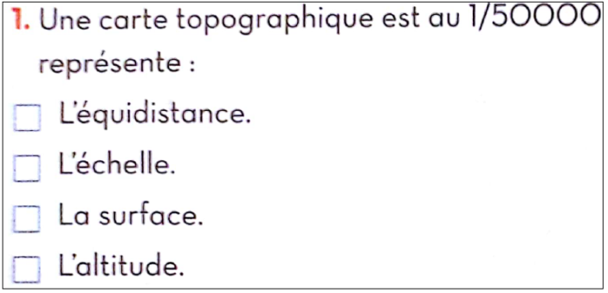
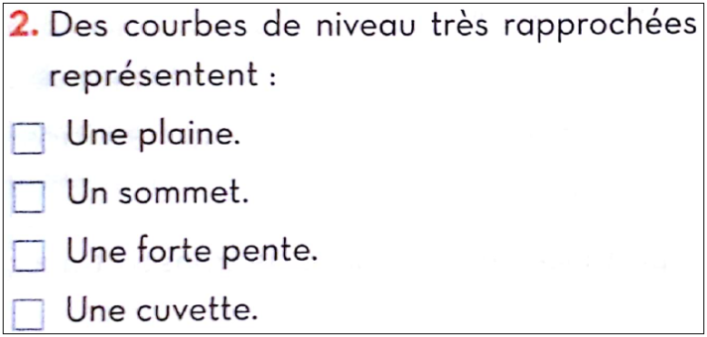

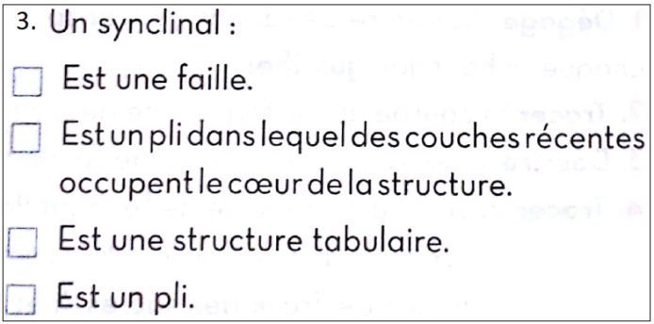
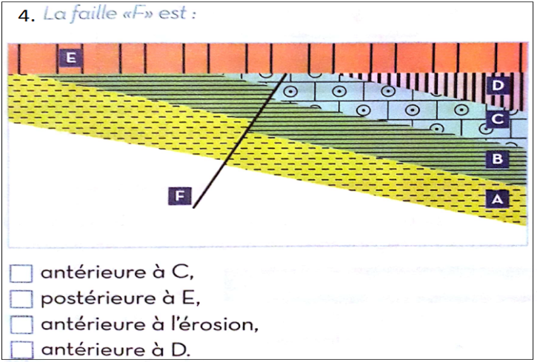

3-proposer un schéma explicatif d’une séquence verticale d’un cycle sédimentaire (1pts)
Partie II : Exploitation des documents et résolution scientifiques (15 points)

Exercice 1 :9pts (1-1pt, 2-1pt 3-2pts 4-1.5pts 5-1.5pts 6-0.5pt 7-1.5pts)
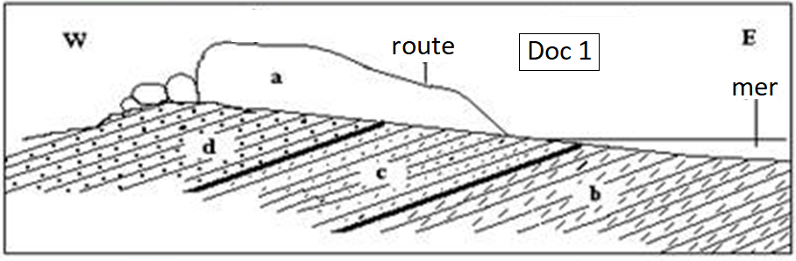
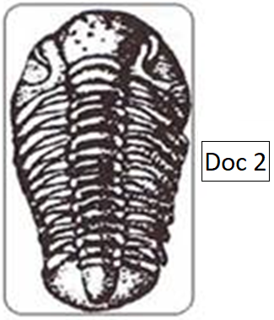
Le doc 1 représente un dessin croquis d’une vue géologique réalisée dans une région proche de CasaBlanca , les études géologiques montrent que les strates B,C et D prennent naissance dans la même ère et dans la même région ;dans la plus ancienne de ces strates on trouve le fossile représenté dans le Doc 2

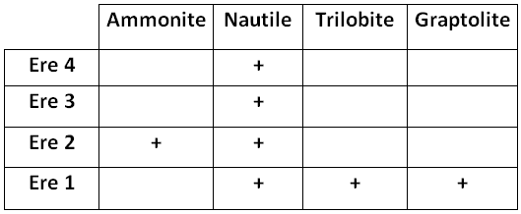
- Nommé ce fossile
- à partir de tableau, à quel âge appartient ce fossile
- qu’appel-on ce genre de fossile ? justifier
- qu’elle est l’importance de ces fossiles ?
- déduire le milieu de sédimentation des strates b, c et d
- nommer la surface de contact entre la strate a et les autres strates
- donner la succession des événements qui ont conduit à sa morphologie actuelle
N.B : les fossiles indiqués sur le tableau caractérisent des milieux marins profonds

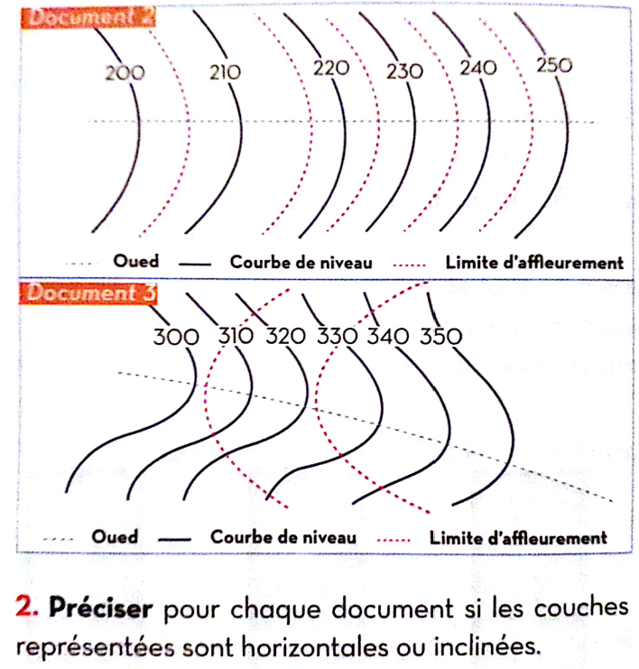
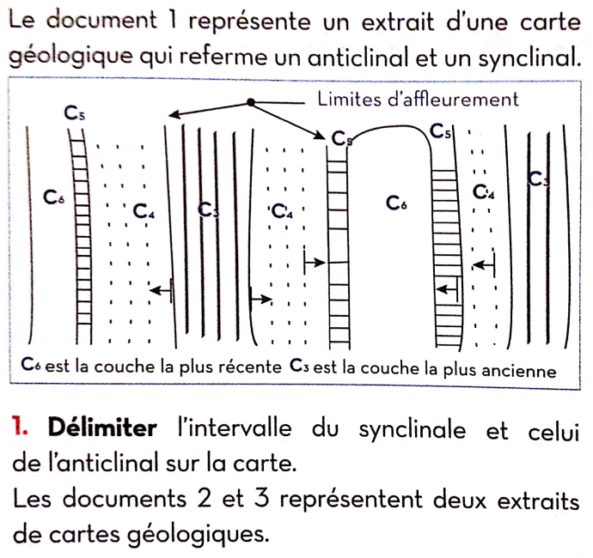
Exercice 3 : 6pts (1- 3pts, 2- 3pts)

-

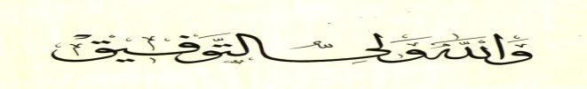
Solution
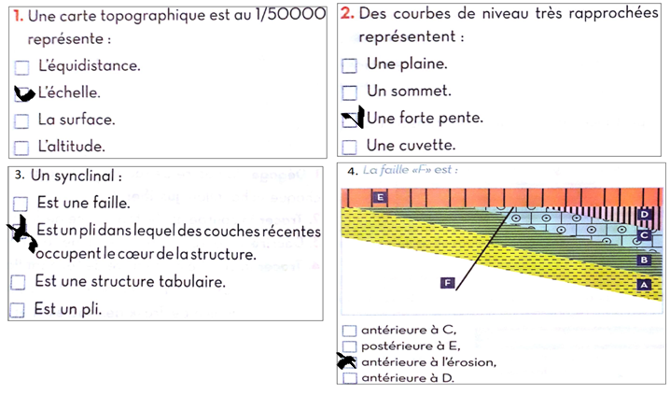
Exercice 1 :

Exercice 2 :
- trilobite
- ère 1
- fossile stratigraphique, car ces fossiles se caractérisent par une répartition géographique importante et une répartition temporelle réduite
- l’importance de ces fossiles : permettent de dater relativement les formations sédimentaires
- milieu marin profond
- discordance angulaire
- Étape 1 : sédimentation horizontale de la série (ici simplifiée) des terrains d, c et b
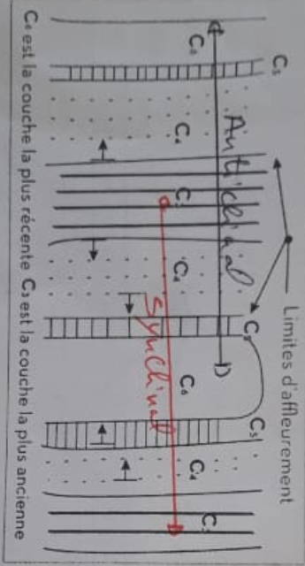
Étape 2 : phase tectonique : basculement de ces strates
Étape 3 : phase érosion
Étape 4 : dépôts horizontaux de la strate a en discordance angulaire sur l’ensemble antérieur.
Étape 5 : phase d’érosion, actuelle
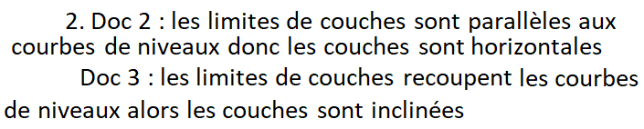
Exercice 3 : 2.
1.

